Профильные смены
1.«Инженерные каникулы- 2020»

Детский мини-технопарк «Квантум» приглашает Всех учащихся города на летние инженерные каникулы, которые пройдут с 18.06.2020 по 28.06.2020 года в дистанционном формате. В рамках инженерных каникул педагоги мини-технопарка проведут мастер-классы по различным направлениям: создание и программирование роботов, создание 3D моделей, создание видеоигр, основы видеомонтажа. Инженерные каникулы проводятся с целью активизации творческой деятельности, обучения упорядоченному подходу к деятельности, обучения успешному и эффективному представлению результатов своей деятельности. Зарегистрироваться на инженерные каникулы можно по ссылке
https://docs.google.com/spreadsheets/d/10LXqbySGpyEtv3vJomYvS3f_KQ-AyllIB72ItQLNkZs/edit#gid=0
После регистрации на указанный Вами электронный адрес, в соответствии с графиком, будут приходить видео или ссылки на мастер классы от педагогов.
Продолжительность смены 7 дней/с 18.06.2020 по 26.06.2020 ./

График мастер-классов
Дата | Мастер-класс | Педагог
18.06.2020 | Устройство робота до болтика | Лысов А.Н.
19.06.2020 | Устройство и принцип силовых установок робота | Лысов А.Н.
22.06.2020 | Создание 3D модели в программе Adem | Гадалин А.А.
23.06.2020 | Создание 3D модели в программе Blender | Лысов А.Н.
24.06.2020 | LEGO MINDSTORMS. Сборка робота | Гадалин А.А.
25.06.2020 | LEGO MINDSTORMS. Программирование робота | Гадалин А.А.
26.06.2020 | Создание игры в программе Kodu game lab." | Прохорова Е.П.

2. «Дорожная азбука»

В рамках профильный смены педагоги ознакомят участников с правилами дорожного движения, участники наработают опыт безопасного поведения на дорогах и улицах, повысят культуру поведения на дорогах.
Продолжительность смены 9 дней/с 22-30.06.2020г./
Режим смены.
День первый
п/п | Наименование работы | Техника выполнения | Фото –видео ссылка
1 | Мультфильмы по ПДД «Уроки тетушки совы» | Познавательная программа | Ссылка  https://avtoline-nsk.ru/c/multfilmy-po-pdd
День второй
2 | Презентация к классному часу: "Мой друг велосипед" | Познавательная программа | https://infourok.ru/prezentaciya-moy-drug-velosiped-629880.html
 | День третий
3 | Презентация на тему «Оказание первой медицинской помощи» | Познавательная программа | https://infourok.ru/prezentaciya_na_temu_okazanie_pervoy_medicinskoy_pomoschi-574778.htm
 | День четвертый
4 | Видео урок по ПДД перед летними каникулами для школьников | Познавательная программа | https://www.youtube.com/watch?time_continue=51&v=ekBheo-NjEg&feature=emb_logo
 | День пятый
5 | Едем на велосипеде по правилам | Обучающее видео «Правила для велосипедистов» | https://yandex.ru/video/preview/?filmId=15506948360431406141&text=Правила%20Велосипедиста%20-%20учебный%20фильм&path=wizard&parent-reqid=1590753811316682-1497700476141817687300288-production-app-host-vla-web-yp-350&redircnt=1590754004.1
 | День шестой
6 | ПДД для велосипедистов-новичков (самые нужные моменты) | Обучающее видео | https://yandex.ru/video/preview/?filmId=538772334523311302&text=ПДД%20для%20велосипедистов-новичков%20%28самые%20нужные%20моменты%29&path=wizard&parent-reqid=1590754170730699-454955312206676144600246-production-app-host-sas-web-yp-169&redircnt=1590754200.1
 | День седьмой
7 | Правила велосипедиста - учебный фильм | Учебный фильм отряда ЮИД «Зеленый свет» | https://www.youtube.com/watch?time_continue=128&v=3iQqwaqGr2s&feature=emb_logo
 | День восьмой
8 | Всероссийская онлайн викторина «Знатоки ПДД» | Познавательная программа | https://centreinstein.ru/konkurs/victorina/do/d08/
 | День девятый
9 | Видеофильм «ПДД для школьников. Дорога в школу» | Познавательная программа | https://www.youtube.com/watch?time_continue=59&v=6HwoAqwmbLw&feature=emb_logo

3.«Кукольная сказка»
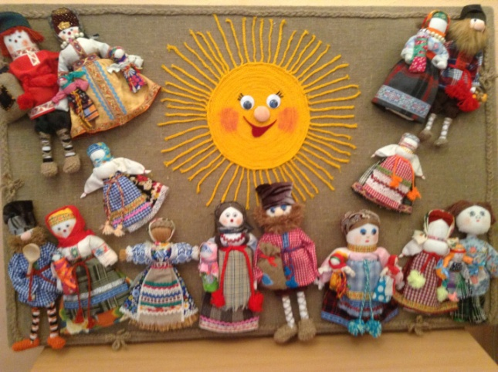
Делимся тайнами, секретами изготовления народной куклы.
Продолжительность смены 10 дней/ 01-10.06 .2020г/
Если вам от 7 до 15 лет приглашаем вас ежедневно в кукольную мастерскую. Вы освоите простейшие знания и приемы изготовления кукол. Приобретете новые теоретические и практические навыки изготовления сувенирных кукол. Изготовите подарки для близких вам людей, которые будут хранить частичку вашего тепла.
Режим смены.
Главные планы на лето:
- Счастье
- Правильное питание
- Оптимизм
- Радость
- Творчество

День первый
п/п | Наименование работы | Техника выполнения | Фото –видео ссылка
1 | кукла оберег «Подорожница» | Техника исполнения: тряпичная кукла мотанка. | 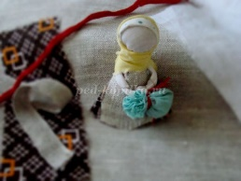  Мастер-класс по изготовлению куклы доступен по ссылке  https://www.youtube.com/watch?time_continue=5&v=PhhIsieNKtg&feature=emb_logo
День второй
2 | Народная кукла «Желанница» | Техника исполнения: тряпичная кукла столбушка. | 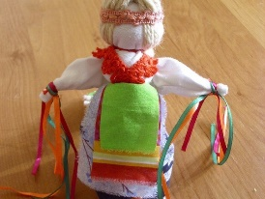  Мастер-класс по изготовлению куклы доступен по ссылке  https://www.youtube.com/watch?time_continue=1346&v=eL01TLz2wFU&feature=emb_logo
 | День третий
3 | Кукла сашэ « Травница» | Техника исполнения: тряпичная кукла травница. | 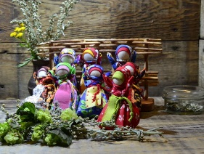  Мастер-класс по изготовлению куклы доступен по ссылке  https://www.youtube.com/watch?time_continue=4&v=EE4hBHN0vc8&feature=emb_logo
 | День четвертый
4 | Народная кукла «Желанница» | Техника исполнения: тряпичная кукла мотанка. | 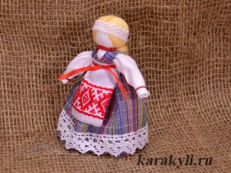  Мастер-класс по изготовлению куклы доступен по ссылке  https://luckclub.ru/kukla-obereg-svoimi-rukami-maslenica-bereginya-nerazluchniki-desyatiruchka-celitelnica-krupenichka-den-noch-master-klass-izgotovlenie-kukol-oberegov-dlya-nachinayushhih-iz-tkani
 | День пятый
5 | Народная кукла «Радуга» | Техника исполнения: ниточная кукла скрутка. | 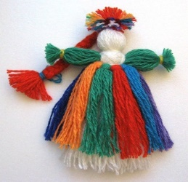  Мастер-класс по изготовлению куклы доступен по ссылке  https://vk.com/video208937780_456239265
 | День шестой
6 | Обрядовая кукла «Цветочница» | Техника исполнения: кукла скрутка. | 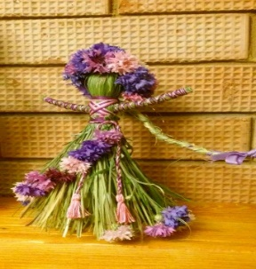  Мастер-класс по изготовлению куклы доступен по ссылке  https://luckclub.ru/kukla-obereg-svoimi-rukami-maslenica-bereginya-nerazluchniki-desyatiruchka-celitelnica-krupenichka-den-noch-master-klass-izgotovlenie-kukol-oberegov-dlya-nachinayushhih-iz-tkani
 | День седьмой
7 | Обрядовая кукла «Стригушка» | Техника исполнения: тряпичная кукла мотанка. | 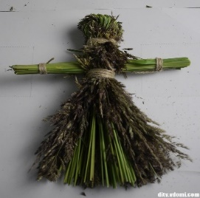  Мастер-класс по изготовлению куклы доступен по ссылке  https://www.youtube.com/watch?time_continue=431&v=ujYpFKGc4CQ&feature=emb_logo
 | День восьмой
8 | Народная кукла «Северная Берегиня» | Техника исполнения: тряпичная кукла мотанка. |   Мастер-класс по изготовлению куклы доступен по ссылке  https://www.youtube.com/watch?time_continue=2&v=5tQ1TAAvyRo&feature=emb_logo
 | День девятый
9 | Игровая народная кукла «Кулачник» | Техника исполнения: тряпичная кукла мотанка. | 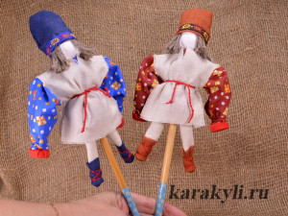  Мастер-класс по изготовлению куклы доступен по ссылке  https://vk.com/video425724184_456239027
 | День десятый
10 | Народная кукла «Покосница» | Техника исполнения: тряпичная кукла мотанка. | 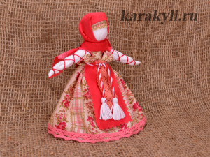  Мастер-класс по изготовлению куклы доступен по ссылке  https://podelki-doma.ru/podelki/iz-tkani/kukla-pokosnitsa

4.«Умелые руки»
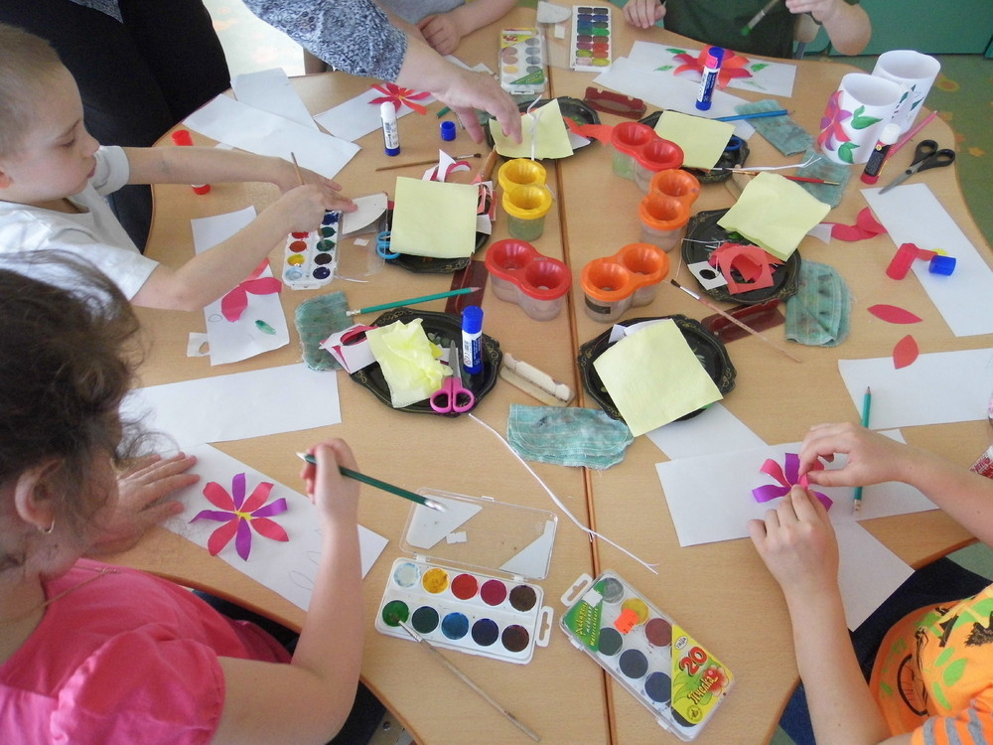
Всегда найдется дело для умелых рук,
Если хорошенько посмотреть вокруг!

Объединение «Умелые руки» - это кладовая для развития фантазии, творчества, воображения.
Процесс изготовления поделок из различных материалов (бумага, природный или бросовый материал) не оставят равнодушным никого.
Ребята 6-10 лет смогут самостоятельно открыть для себя волшебный мир различных материалов, превратив их в облака, снег, радугу, животных и т.п.
Каждая новая работа - это новая игрушка, особенно радующая ребенка тем, что сделана его руками. Продолжительность смены 10 дней/с 11-21.06.2020г./
Режим смены.
Главные планы на лето:
- креатив;
- оптимизм;
- море солнца и ярких красок
День первый
п/п | Наименование работы | Техника выполнения | Фото –видео ссылка
1 | Панно «Пушистые цветы» | Бумагопластика | Мастер-класс доступен по ссылке на странице социальной сети ВКонтакте https://vk.com/det_podelki?w=wall-85462593_105459
День второй
2 | Игра «Салон красоты» | Рисование, работа с нитками | Мастер-класс доступен по ссылке на странице социальной сети ВКонтакте  https://vk.com/luckycraft?w=wall-88790008_130160
День третий
3 | Ракета из пластиковой бутылки | Поделки из бросового материала | Мастер-класс доступен по ссылке на странице социальной сети ВКонтакте  https://vk.com/wall-125213056?q=%23из_бросового_материала&w=wall-125213056_34570
День четвертый
4 | Красивая разноцветная открытка | Бумагопластика | Мастер-класс доступен по ссылке на странице социальной сети ВКонтакте  https://vk.com/luckycraft?w=wall-88790008_130122
День пятый
5 | Яркий зонтик из цветной бумаги | Бумагопластика | Мастер-класс доступен по ссылке на странице социальной сети ВКонтакте  https://vk.com/luckycraft?w=wall-88790008_129969
День шестой
6 | Цветочное панно из шишек | Поделки из природных материалов | Мастер-класс доступен по ссылке на странице социальной сети ВКонтакте  https://vk.com/luckycraft?w=wall-88790008_129961
День седьмой
7 | Поделка из бумаги «Танцующая балерина» | Оригами | Мастер-класс доступен по ссылке на странице социальной сети ВКонтакте  https://vk.com/luckycraft?w=wall-88790008_129885
День восьмой
8 | Открытка с распускающимися цветами | Бумагопластика | Мастер-класс доступен по ссылке на странице социальной сети ВКонтакте  https://vk.com/luckycraft?w=wall-88790008_129710
День девятый
9 | Цветное яблоко. | Поделка в технике айрис-фолдинг | Мастер-класс доступен по ссылке на странице социальной сети ВКонтакте  https://vk.com/luckycraft?w=wall-88790008_129469
День десятый
10 | Ромашки из стаканчиков | Поделки из бросового материала | Мастер-класс доступен по ссылке на странице социальной сети ВКонтакте  https://vk.com/dets_podelki?w=wall-78339331_90908
День одиннадцатый
11 | Объемная бумажная аппликация «Клубнички» в стиле Хохлома | Бумагопластика | Мастер-класс доступен по ссылке на странице социальной сети ВКонтакте  https://vk.com/det_podelki?w=wall-85462593_105351
День двенадцатый
12 | Веселый заяц | Поделки из бросового материала | Мастер-класс доступен по ссылке на странице социальной сети ВКонтакте  https://vk.com/det_podelki?w=wall-85462593_105443

